PEDIDO DE PROVIDÊNCIAS Nº 2312/2021
Recolhimento de galhos e lixos depositados no passeio público da Rua Valença, em frente ao nº 55, no Bairro São Jorge.
Solicita-se, após os trâmites regimentais, que seja enviada cópia da presente proposição ao Poder Executivo, para que realize as seguintes providências:
Recolhimento de galhos e lixos depositados no passeio público da Rua Valença, em frente ao nº 55, no Bairro São Jorge.

Novo Hamburgo, 15 de junho de 2021.

Vereadora Lourdes Valim
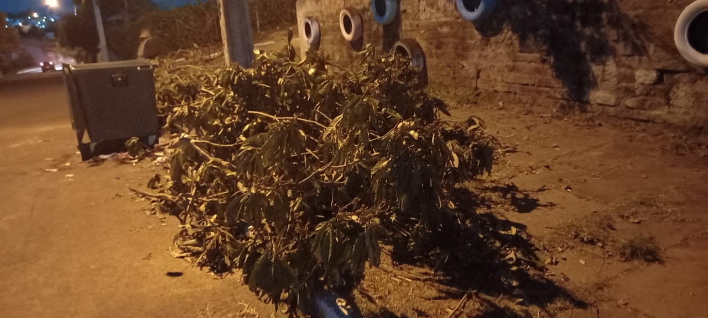
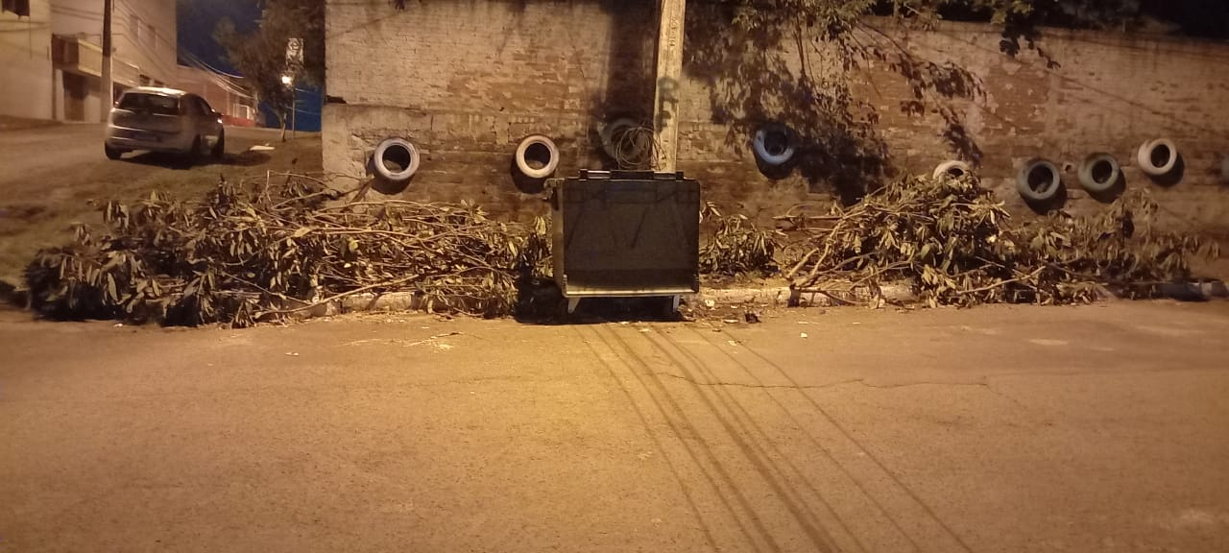

Obs.: Redação conforme o original da autora.
/EL

